Национальный стандарт РФ ГОСТ Р 52605-2006
"Технические средства организации дорожного движения. Искусственные неровности. Общие технические требования. Правила применения"
(утв. приказом Федерального агентства по техническому регулированию и метрологии от 11 декабря 2006 г. N 295-ст)

Traffic control devices. Road bumps and road humps. General technical requirements. Application rules

Дата введения 1 января 2008 г.
Введен впервые

1 Область применения

Настоящий стандарт распространяется на искусственные неровности, устраиваемые на проезжей части дорог и улиц городов и сельских поселений (далее - дороги) Российской Федерации.
Стандарт устанавливает общие технические требования к искусственным неровностям для принудительного ограничения скорости движения транспортных средств и правила их применения.

2 Нормативные ссылки

В настоящем стандарте использованы нормативные ссылки на следующие стандарты:
ГОСТ Р 50597-93 Автомобильные дороги и улицы. Требования к эксплуатационному состоянию, допустимому по условиям обеспечения безопасности дорожного движения
ГОСТ Р 51256-99 Технические средства организации дорожного движения. Разметка дорожная. Типы и основные параметры. Общие технические требования
ГОСТ Р 52289-2004 Технические средства организации дорожного движения. Правила применения дорожных знаков, разметки, светофоров, дорожных ограждений и направляющих устройств
ГОСТ Р 52290-2004 Технические средства организации дорожного движения. Знаки дорожные. Общие технические требования
ГОСТ Р 52399-2005 Геометрические элементы автомобильных дорог
Примечание - При пользовании настоящим стандартом целесообразно проверить действие ссылочных стандартов в информационной системе общего пользования - на официальном сайте Федерального агентства по техническому регулированию и метрологии в сети Интернет или по ежегодно издаваемому информационному указателю "Национальные стандарты", который опубликован по состоянию на 1 января текущего года, и по соответствующим ежемесячно издаваемым информационным указателям, опубликованным в текущем году. Если ссылочный стандарт заменен (изменен), то при пользовании настоящим стандартом следует руководствоваться замененным (измененным) стандартом. Если ссылочный стандарт отменен без замены, то положение, в котором дана ссылка не него, применяется в части, не затрагивающей эту ссылку.

3 Термины и определения

В настоящем стандарте применены следующие термины с соответствующими определениями:
3.1 искусственная неровность; ИН: Специально устроенное возвышение на проезжей части для принудительного снижения скорости движения, расположенное перпендикулярно к оси дороги.
3.2 гребень ИН: Линия, перпендикулярная в плане к оси дороги, соединяющая наиболее возвышенные над проезжей частью точки ИН.
3.3 высота ИН: Кратчайшее расстояние от гребня ИН на оси дороги до уровня проезжей части.
3.4 продольный профиль ИН: Сечение, создаваемое при пересечении ИН вертикальной плоскостью, расположенной по ее гребню, перпендикулярно к проезжей части дороги.
3.5 поперечный профиль ИН: Сечение, создаваемое при пересечении ИН вертикальной плоскостью, расположенной по оси дороги.

4 Технические требования

4.1 Общие требования
4.1.1 ИН устраивают на отдельных участках дорог для обеспечения принудительного снижения максимально допустимой скорости движения транспортных средств до 40 км/ч и менее.
4.1.2 Конструкции ИН в зависимости от технологии изготовления подразделяют на монолитные и сборно-разборные.
4.1.3 Длина ИН должна быть не менее ширины проезжей части. Допустимое отклонение - не более 0,2 м с каждой стороны дороги.
4.1.4 На участке для устройства ИН должен быть обеспечен водоотвод с проезжей части дороги.
4.1.5 Для информирования водителей участки дорог с ИН должны быть оборудованы техническими средствами организации дорожного движения: дорожными знаками и разметкой.
4.2 Требования к монолитным конструкциям
4.2.1 Монолитные конструкции ИН должны быть изготовлены из асфальтобетона.
В зависимости от поперечного профиля ИН подразделяют на два типа:
- волнообразные (см. рисунок 1а);
- трапециевидные (см. рисунок 1б).

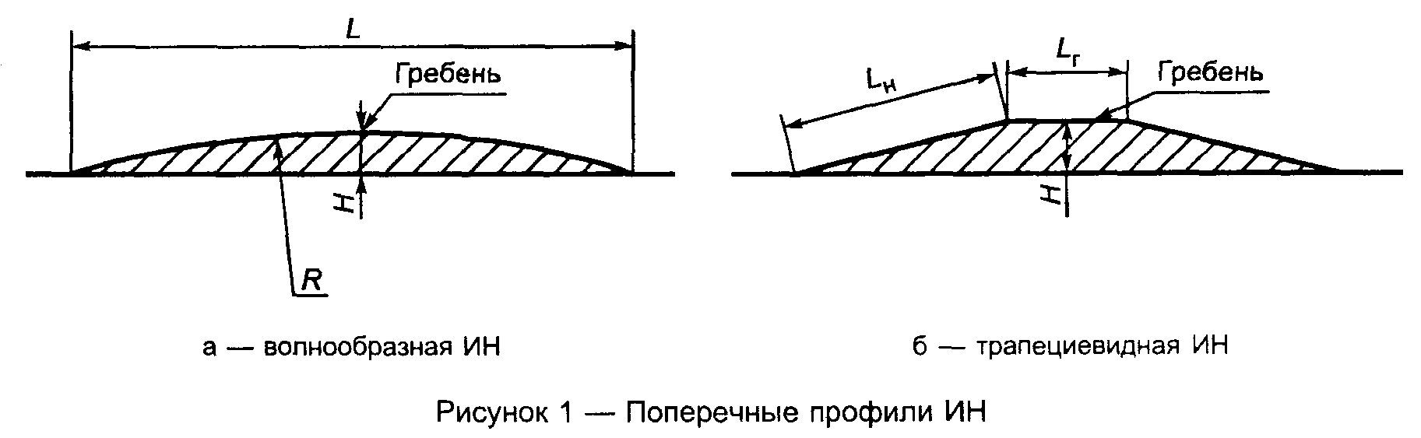"Рис. 1. Поперечные профили ИН"

4.2.2 Тип продольного профиля ИН выбирают с учетом наличия около нее дождеприемных колодцев с верховой стороны дороги на спуске и в зависимости от направления поперечного стока воды на проезжей части.
Различают следующие типы:
I - при двустороннем поперечном уклоне проезжей части и отсутствии дождеприемных колодцев с верховой стороны дороги на спуске у ИН (см. рисунок 2а);
II - при двустороннем поперечном уклоне проезжей части и наличии дождеприемных колодцев с верховой стороны дороги на спуске у ИН (см. рисунок 2б);
Ill - при одностороннем поперечном уклоне проезжей части и отсутствии дождеприемного колодца в нижнем лотке с верховой стороны дороги на спуске у ИН (см. рисунок 2в);
IV - при одностороннем поперечном уклоне проезжей части и наличии дождеприемного колодца в нижнем лотке с верховой стороны дороги на спуске у ИН (см. рисунок 2г).

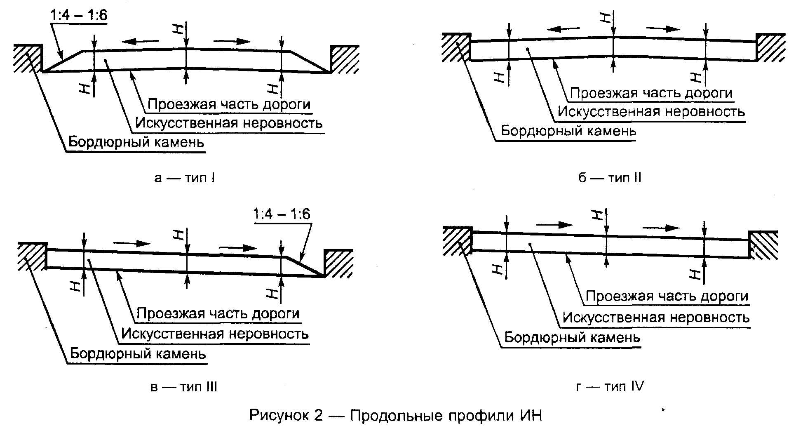"Рис. 2. Продольные профили ИН"

4.2.3 Параметры ИН следует принимать исходя из максимально допустимой скорости движения на участке дороги, указываемой на знаке, в соответствии с таблицей 1.
Таблица 1

Размеры в метрах

┌─────────────────┬──────────────────────────────────────────┬──────────────────────────────────────────────┐
│ Максимально │ Волнообразный профиль │ Трапециевидный профиль │
│ допустимая ├─────────────┬─────────────┬──────────────┼──────────────────────────────────┬───────────┤
│ скорость │ Длина L │Максимальная │ Радиус │ Длина │Максималь- │
│ движения, │ │высота гребня│криволинейной ├────────────────┬─────────────────┤ная высота │
│ указываемая на │ │ Н │поверхности R │ горизонтальной │ наклонного │ гребня Н │
│ знаке, км/ч │ │ │ │ площадки L_г │ участка L_н │ │
├─────────────────┼─────────────┼─────────────┼──────────────┼────────────────┼─────────────────┼───────────┤
│ 20 │От 3,0 до 3,5│ 0,07 │ От 11 до 15 │ От 2,0 до 2,5 │ От 1,0 до 1,15 │ 0,07 │
│ │ включ. │ │ включ. │ включ. │ включ. │ │
├─────────────────┼─────────────┼─────────────┼──────────────┼────────────────┼─────────────────┼───────────┤
│ 30 │От 4,0 до 4,5│ 0,07 │ От 20 до 25 │ От 3,0 до 5,0 │ От 1,0 до 1,40 │ 0,07 │
│ │ включ. │ │ включ. │ включ. │ включ. │ │
├─────────────────┼─────────────┼─────────────┼──────────────┼────────────────┼─────────────────┼───────────┤
│ 40 │ От 6,25 до │ 0,07 │ От 48 до 57 │ От 3,0 до 5,0 │ От 1,75 до 2,25 │ 0,07 │
│ │ 6,75 включ. │ │ включ. │ включ. │ включ. │ │
└─────────────────┴─────────────┴─────────────┴──────────────┴────────────────┴─────────────────┴───────────┘

На дорогах, по которым осуществляется регулярное движение безрельсовых маршрутных транспортных средств, параметры ИН следует принимать в соответствии с таблицей 2.

Таблица 2

Размеры в метрах

┌──────────────┬─────────────────────────────────────────────┬──────────────────────────────────────────────┐
│ Максимально │ Волнообразный профиль │ Трапециевидный профиль │
│ допустимая ├──────────────┬────────────┬─────────────────┼────────────────────────────────┬─────────────┤
│ скорость │ Длина L │Максимальная│ Радиус │ Длина │Максимальная │
│ движения, │ │ высота │ криволинейной ├────────────────┬───────────────┤высота гребня│
│указываемая на│ │ гребня Н │ поверхности R │ горизонтальной │ наклонного │ Н │
│ знаке, км/ч │ │ │ │ площадки L_г │ участка L_н │ │
├──────────────┼──────────────┼────────────┼─────────────────┼────────────────┼───────────────┼─────────────┤
│ 20 │От 5,0 до 5,5 │ 0,07 │ От 31 до 38 │ От 2,0 до 2,5 │ От 1,5 до 2,0 │ 0,07 │
│ │ включ. │ │ включ. │ включ. │ включ. │ │
├──────────────┼──────────────┼────────────┼─────────────────┼────────────────┼───────────────┼─────────────┤
│ 30 │От 8,0 до 8,5 │ 0,07 │ От 80 до 90 │ От 3,0 до 5,0 │ От 2,0 до 2,5 │ 0,07 │
│ │ включ. │ │ включ. │ включ. │ включ. │ │
├──────────────┼──────────────┼────────────┼─────────────────┼────────────────┼───────────────┼─────────────┤
│ 40 │От 12 до 12,5 │ 0,07 │ От 180 до 195 │ От 3,0 до 5,0 │ От 4,0 до 4,5 │ 0,07 │
│ │ включ. │ │ включ. │ включ. │ включ. │ │
└──────────────┴──────────────┴────────────┴─────────────────┴────────────────┴───────────────┴─────────────┘

4.3 Требования к сборно-разборным конструкциям
4.3.1 Сборно-разборная конструкция ИН может состоять из ряда однотипных геометрически совместимых основных и краевых элементов.
4.3.2 Основной и краевой элементы могут состоять из одной (см. рисунок 3а) или двух частей (см. рисунок 3б), которые геометрически совместимы друг с другом и имеют отверстия для крепления к покрытию дороги.

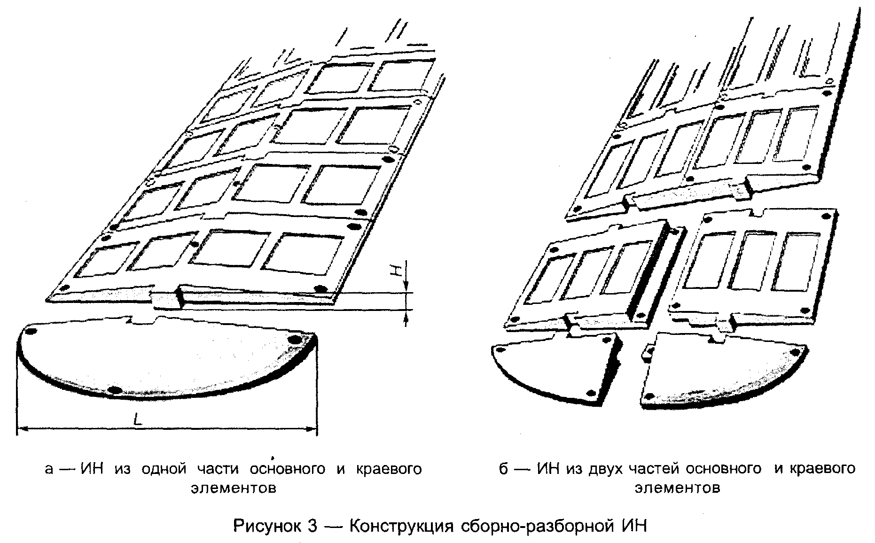"Рис. 3. Конструкция сборно-разборной ИН"

4.3.3 В конструкции должна быть предусмотрена возможность монтажа и демонтажа на покрытии дороги, а также замены отдельных ее элементов и частей с использованием специального инструмента.
4.3.4 Размеры элементов ИН следует принимать в зависимости от требуемого ограничения максимально допустимой скорости движения в соответствии с таблицей 3.

Таблица 3

Размеры в метрах

┌──────────┬────────────────────────────────────────────────────────────┐
│Максималь-│ Элемент ИН │
│ но ├──────────────────────────────┬─────────────────────────────┤
│допустимая│ Основной │ Краевой │
│ скорость ├───────────────┬──────────────┼──────────────┬──────────────┤
│движения, │ Длина хорды L │ Максимальная │Длина хорды L │ Максимальная │
│указывае- │ │ высота Н │ │ высота Н │
│ мая на │ │ │ │ │
│знаке, км/│ │ │ │ │
│ ч │ │ │ │ │
├──────────┼───────────────┼──────────────┼──────────────┼──────────────┤
│ 30 │ От 0,50 │ От 0,05 │ От 0,50 │ От 0,05 │
│ │до 0,70 включ. │до 0,06 включ.│до 0,70 включ.│до 0,06 включ.│
├──────────┼───────────────┼──────────────┼──────────────┼──────────────┤
│ 40 │ От 0,90 │ От 0,05 │ От 0,90 │ От 0,05 │
│ │до 1,10 включ. │до 0,06 включ.│до 1,10 включ.│до 0,06 включ.│
└──────────┴───────────────┴──────────────┴──────────────┴──────────────┘

4.3.5 Каждый элемент ИН может быть выполнен в виде однослойной или двухслойной конструкции.
4.3.6 ИН должна иметь поверхность, обеспечивающую коэффициент сцепления в соответствии с требованиями ГОСТ Р 50597.
4.3.7 Твердость ИН, изготовленной из эластичного материала, по Шору А, измеренная на рабочей поверхности не менее чем в пяти точках, не менее 50 мм от края, должна быть от 55 до 80 условных единиц.
4.4 Для обеспечения видимости в темное время суток на поверхность ИН должны быть нанесены световозвращающие элементы, ориентированные по направлению движения транспортных средств. Площадь световозвращающих элементов должна быть не менее 15% общей площади ИН.
4.5 Световозвращающие элементы выполняют из полимерных лент или иных материалов в соответствии с ГОСТ Р 51256. Значения коэффициента яркости и коэффициента световозвращения таких элементов должны соответствовать требованиям ГОСТ Р 51256 для дорог I категории и магистральных улиц непрерывного движения. При разрушении или отслаивании световозвращающих элементов, а также снижении в процессе эксплуатации их светотехнических характеристик до значений ниже нормативных, световозвращающие элементы должны быть заменены на новые.
4.6 Не допускается эксплуатация ИН с отсутствующими отдельными элементами и выступающими или открытыми элементами крепежа.
В случае нарушения целостности ИН из-за потери одного или нескольких элементов оставшийся в дорожном покрытии крепеж не должен служить причиной повреждения шин.
4.7 При демонтаже ИН одновременно должны быть удалены крепежные элементы, оставшиеся отверстия на покрытии автомобильной дороги заделаны, а предупреждающие дорожные знаки и разметка ликвидированы.
4.8 В комплект искусственной неровности должны входить:
- основные и краевые элементы;
- крепежные элементы;
- паспорт изделия;
- инструкция по монтажу.

5 Методы контроля искусственных неровностей

5.1 Техническое состояние ИН контролируют визуально.
Контроль световозвращающих элементов - по ГОСТ 51256.
5.2 При осмотре ИН сборно-разборной конструкции проверяют наличие всех элементов, их состояние и плотность прилегания к покрытию дороги.
5.3 При осмотре монолитной конструкции ИН проверяют отсутствие просадок, выбоин, иных повреждений. Предельные размеры повреждений покрытия проезжей части и сроки их ликвидации устанавливают в соответствии с ГОСТ Р 50597.
5.4 При обнаружении какого-либо дефекта ИН срок его устранения не должен превышать трех суток.

6 Правила применения искусственных неровностей

6.1 ИН устраивают на дорогах с асфальтобетонными и цементобетонными покрытиями на участках с искусственным освещением.
6.2 ИН устраивают на основе анализа причин аварийности на конкретных участках дорог с учетом состава и интенсивности движения и дорожных условий
ИН устраивают:
- перед детскими и юношескими учебно-воспитательными учреждениями, детскими площадками, местами массового отдыха, стадионами, вокзалами, магазинами и другими объектами массовой концентрации пешеходов, на транспортно-пешеходных и пешеходно-транспортных магистральных улицах районного значения, на дорогах и улицах местного значения, на парковых дорогах и проездах [1];
- перед опасными участками дорог, на которых введено ограничение скорости движения до 40 км/ч и менее, установленное дорожным знаком 3.24 "Ограничение максимальной скорости" или 5.31 "Зона с ограничением максимальной скорости";
- перед въездом на территорию, обозначенную знаком 5.21 "Жилая зона";
- перед нерегулируемыми перекрестками с необеспеченной видимостью транспортных средств, приближающихся по пересекаемой дороге, на расстоянии от 30 до 50 м до дорожного знака 2.5 "Движение без остановки запрещено";
- от 10 до 15 м до начала участков дорог, являющихся участками концентрации дорожно-транспортных происшествий;
- от 10 до 15 м до наземных нерегулируемых пешеходных переходов у детских и юношеских учебно-воспитательных учреждений, детских площадок, мест массового отдыха, стадионов, вокзалов, крупных магазинов, станций метрополитена;
- с чередованием через 50 м друг от друга в зоне действия дорожного знака 1.23 "Дети".
6.3 Не допускается устраивать ИН в следующих случаях:
- на дорогах федерального значения;
- на дорогах регионального значения с числом полос движения 4 и более (кроме участков, проходящих по территории городов и населенных пунктов с числом жителей более 1000 человек);
- на остановочных площадках общественного транспорта или соседних с ними полосах движения и отгонах уширений проезжей части;
- на мостах, путепроводах, эстакадах, в транспортных тоннелях и проездах под мостами;
- на расстоянии менее 100 м от железнодорожных переездов;
- на магистральных дорогах скоростного движения в городах и магистральных улицах общегородского значения непрерывного движения [2];
- на подъездах к больницам, станциям скорой медицинской помощи, пожарным станциям, автобусным и троллейбусным паркам, гаражам и площадкам для стоянки автомобилей аварийных служб и другим объектам сосредоточения специальных транспортных средств;
- над смотровыми колодцами подземных коммуникаций.
6.4 Допускается совмещение ИН монолитной конструкции трапециевидного профиля с наземными нерегулируемыми пешеходными переходами вблизи детских и юношеских учебно-воспитательных учреждений, детских площадок на улицах местного значения в жилых кварталах городов с обеспечением прохода пешеходов по центральной горизонтальной площадке ИН шириной не менее 4 м при условии ограничения движения пешеходов по наклонному участку возвышающегося пешеходного перехода с помощью ограждений.
6.5 Уменьшение высоты монолитной искусственной неровности до нуля к лотку, расположенному вдоль бордюрного камня (см. рисунки 2а, в), принимают с уклоном 1:6 на приподнятых пешеходных переходах и 1:4 - в остальных случая.
6.6 Допускается обеспечивать отвод воды у монолитной ИН без уменьшения ее высоты (см. рисунки 2б, г) при наличии дождеприемных колодцев, сооружаемых у ИН с каждой стороны улицы (при продольном уклоне лотка менее 5 промилле) или с одной (верховой) стороны улицы (при продольном уклоне лотка 3 промилле и более).
6.7 ИН устраивают на участках дорог с обеспеченным нормативным расстоянием видимости поверхности дороги в соответствии с ГОСТ Р 52399 с максимальным приближением к имеющимся мачтам искусственного освещения, а в необходимых случаях и с установкой около ИН новых опор наружного освещения. Уровень освещенности проезжей части на таких участках должен быть не менее 10 лк.
6.8 Протяженность участка дороги с принудительным ограничением максимально допустимой скорости движения не должна превышать значений, указанных в таблице 4, а общее число ИН на таком участке дороги не должно быть более пяти.

Таблица 4

┌─────────────────────────┬─────────────────────────────────────────────┐
│ Максимально допустимая │ Расстояние между осями ИН, м │
│ скорость движения, км/ч │ │
├─────────────────────────┼─────────────────────────────────────────────┤
│ 20 │ От 35 до 60 включ. │
├─────────────────────────┼─────────────────────────────────────────────┤
│ 30 │ От 60 до 80 включ. │
├─────────────────────────┼─────────────────────────────────────────────┤
│ 40 │ От 80 до 125 включ. │
└─────────────────────────┴─────────────────────────────────────────────┘

7 Оборудование техническими средствами организации дорожного движения участков дорог с искусственными неровностями

7.1 Участки дорог, на которых устроены ИН, следует оборудовать дорожными знаками и дорожной разметкой в соответствии с ГОСТ Р 52289, ГОСТ Р 52290 и ГОСТ Р 51256.
7.2 Перед ИН на ближней границе ее или разметки устанавливают дорожные знаки 1.17 "Искусственная неровность" и 5.20 "Искусственная неровность".
7.3 Предупреждение водителей о нескольких последовательно расположенных искусственных неровностях обеспечивается применением таблички 8.2.1 "Зона действия", установленной совместно с предупреждающим дорожным знаком 1.17 "Искусственная неровность".
7.4 Если на участке дороги выбраны размеры ИН для максимально допустимой скорости движения, отличающейся от скорости движения на предшествующем участке дороги на 20 км/ч и более, применяют ступенчатое ограничение скорости с последовательной установкой знаков 3.24 "Ограничение максимальной скорости" в соответствии с требованиями ГОСТ Р 52289.
7.5 В случае применения различных конструкций ИН линии разметки на дорожное покрытие и на бордюрный камень наносят в соответствии с рисунком 4.
При необходимости устройства возвышающегося наземного пешеходного перехода, совмещенного с ИН, нанесение линии разметки наносят в соответствии с рисунком 5.

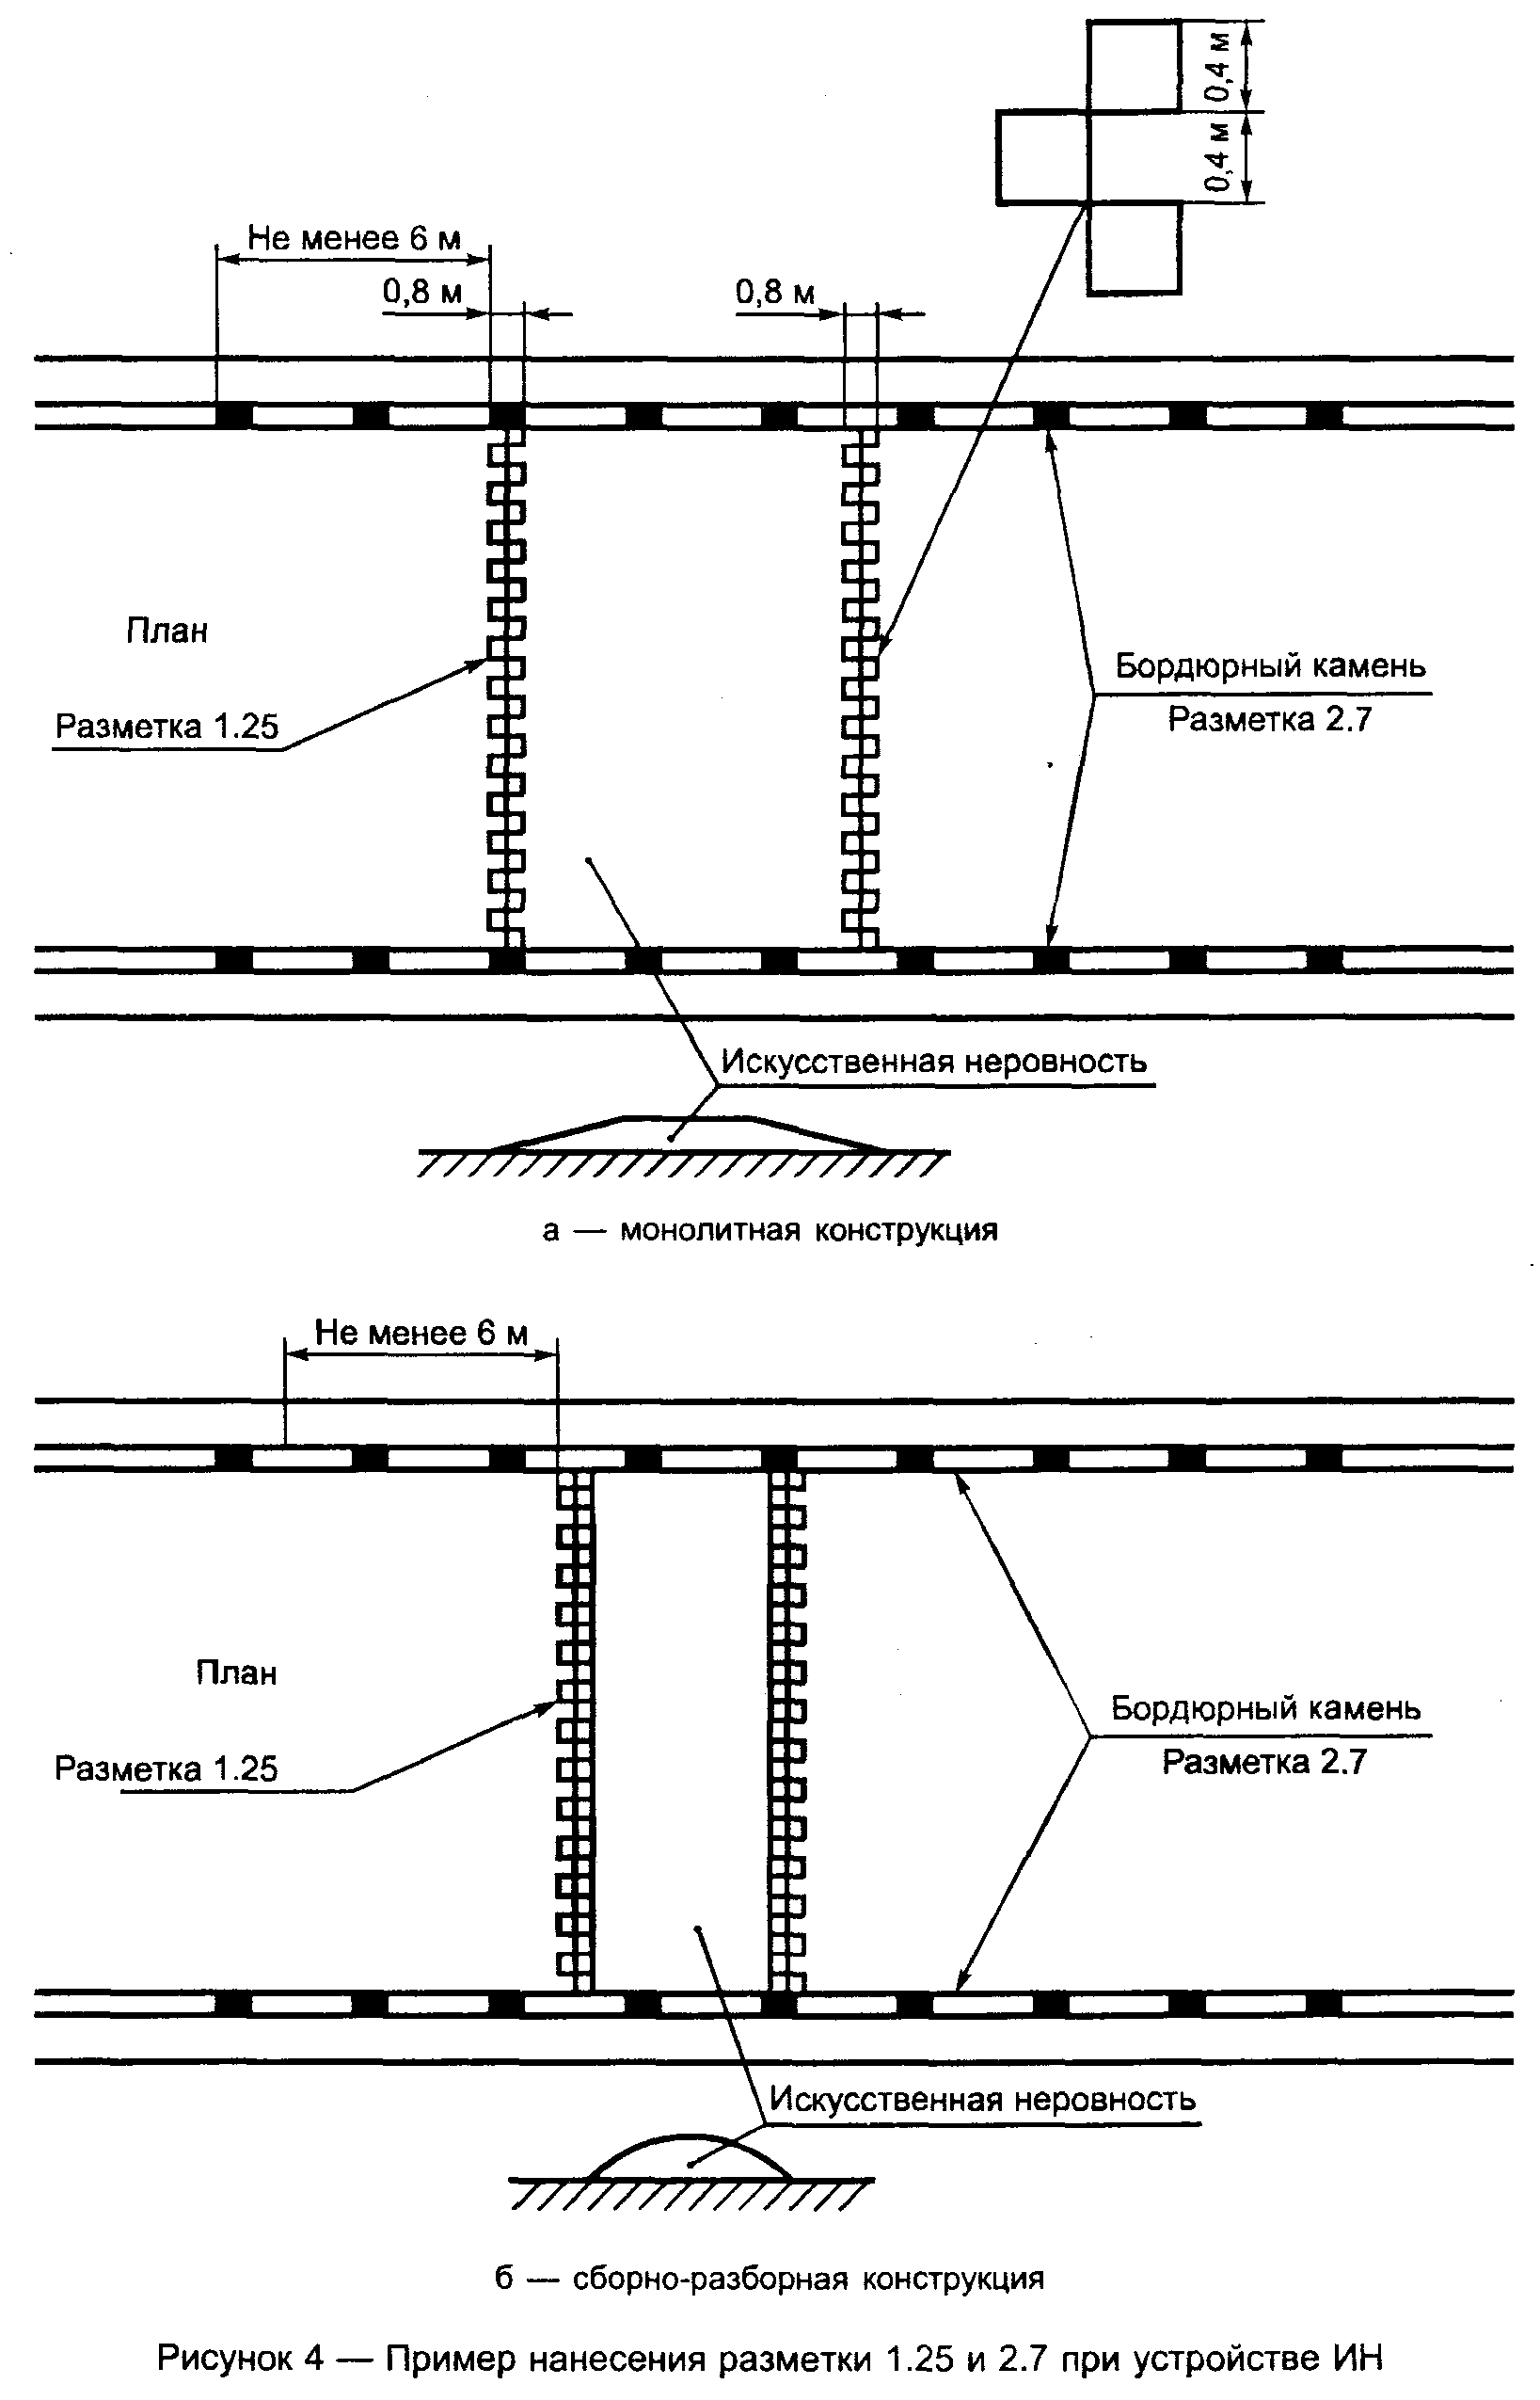"Рис. 4. Пример нанесения разметки 1.25 и 2.7 при устройстве ИН"

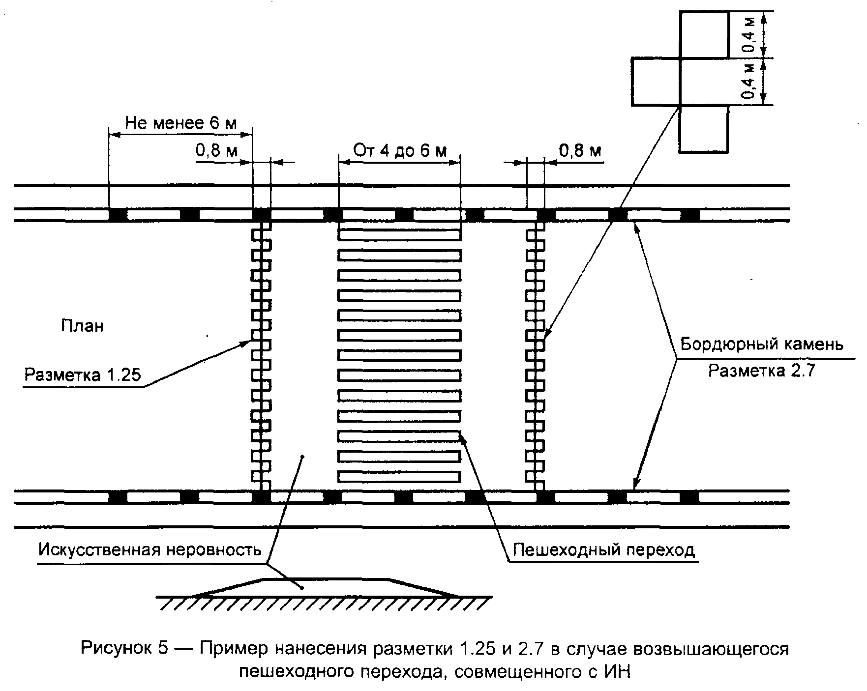"Рис. 5. Пример нанесения разметки 1.25 и 2.7 в случае возвышающегося пешеходного перехода, совмещенного с ИН"

